Kam po pomoč?

- Natisni
 | Svetovalni telefon za otroke in mladostnike 116 111
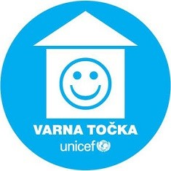 | Varne točke za otroke v stiski
 | Točka osveščanja za varno uporabo interneta
 | #to sem jaz (skupnost za mlade z vprašanji, o katerih je lažje pisati kot govoriti)
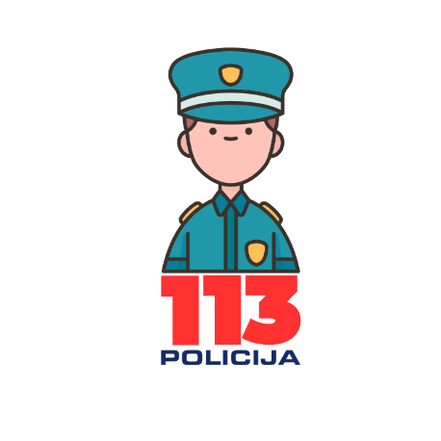 | Številka policije za klic v sili 113  Seznam policijskih postaj

